De plaats Delict

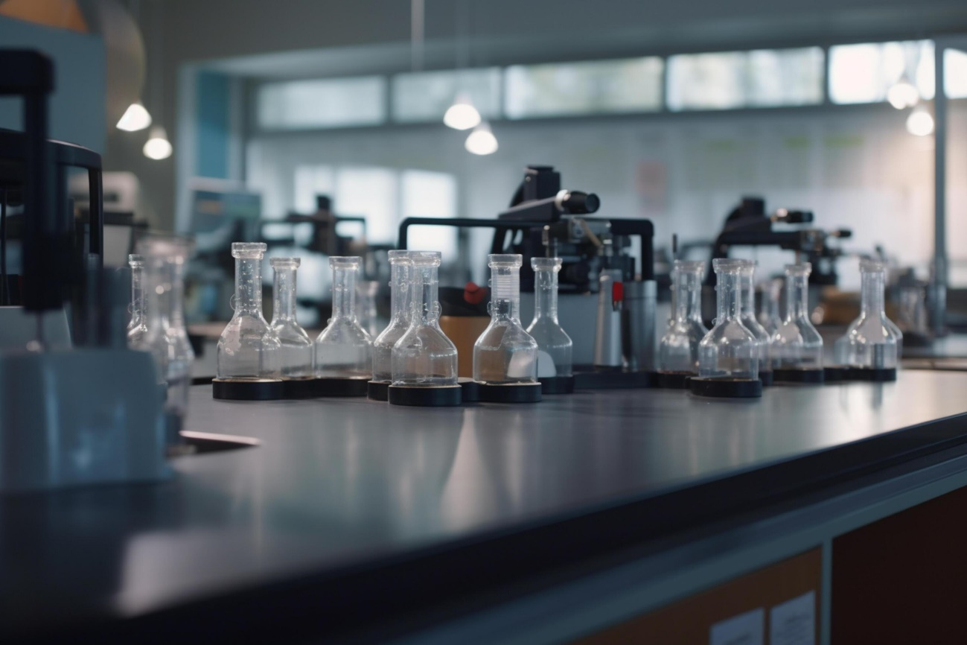

Het raam van het lokaal stond open toen de conciërge het slachtoffer aantrof.

Het deurslot was niet geforceerd.

Op een labotafel werd een tas koffie gevonden met restanten salpeterzuur.